

HỌC VIỆN KỸ THUẬT QUÂN SỰ

KHOA CÔNG NGHỆ THÔNG TIN

**Quản Lý Bán Hàng**

**TÀI LIỆU MÔ TẢ THIẾT KẾ CƠ SỞ DỮ LIỆU**

**Mã dự án:**

**Mã tài liệu:**

**Phiên bản tài liệu: 1.0**

**Hà Nội, [tháng/năm]**

**Bảng ghi nhận sự thay đổi của tài liệu**

| **Thời gian thay đổi** | **Nội dung thay đổi** | **Lý do** | **Phiên bản bị thay đổi** | **Mô tả sự thay đổi** | **Phiên bản mới** |
| --- | --- | --- | --- | --- | --- |
|  |  |  |  |  |  |
|  |  |  |  |  |  |
|  |  |  |  |  |  |
|  |  |  |  |  |  |
|  |  |  |  |  |  |
|  |  |  |  |  |  |
|  |  |  |  |  |  |
|  |  |  |  |  |  |
|  |  |  |  |  |  |
|  |  |  |  |  |  |
|  |  |  |  |  |  |
|  |  |  |  |  |  |
|  |  |  |  |  |  |
|  |  |  |  |  |  |
|  |  |  |  |  |  |
|  |  |  |  |  |  |
|  |  |  |  |  |  |
|  |  |  |  |  |  |
|  |  |  |  |  |  |

# **TỔNG QUAN**

## **I. ĐÁNH GIÁ HIỆN TRẠNG**

### 1. Khảo sát thực tế

-Nhằm phục vu nhu cầu truyền thông ngày càng cao của con người, hoạt động kinh doan điện thoại di động ngày càng phát triển mạnh mẽ trong xu hướng bán lẻ của các doanh nghiệp. Tù thực tế khảo sát các cửa hàng tạp hóa trên thị trường cho thấy, đa số các cửa hàng tạp hóa đều chưa có phần mềm quản lý, các phương pháp quản lý đêut thực hiện thủ công chủ yếu bằng ghi chép sổ sách…Nhằm giảm thao tác thủ công, mang lại tính chính xác và hiệu quả cao trong công tác quản lý hoạt động kinh doanh.

-Với mục tiêu nhằm khắc phục được những vấn đề này nên em sẽ đi sâu timfm hiểu về cách tổ chức quản lý cửa hàng bán điện thoại di động với những nội dung chính sau:

* Quản lý Nhập xuất( Nhập hàng, xuất hàng..)

* Quản Lý nhân sự(khách hàng, nhà cung cấp, nhân viên..)

* Báo cáo(báo cáo nhập hàng, xuất hàng, tồn kho, doanh thu)

### 2. Hiện trạng tại cửa hàng

* Nhập:

+Nguồn hàng nhập về của cửa hàng chủ yếu qua 2 mối chính là:

* Nhập hàng trực tiếp từ công ty hay xí nghiệp sản xuất ra sản phẩm cửa hàng cần(có hóa đơn chứng từ ban giao hàng hóa, tiền và các giấy tờ đi kèm sản phẩm khác đầy đủ)
* Nhập hàng gián tiếp thông qua các người giao hàng(đa phần không có hóa đơn giao hàng,tiền và các giấy tờ khác dựa trên lòng tin giữa cửa hàng và người giao hàng là chính) các thông tin giao hàng chỉ được lưu trong một giấy tờ đơn giản gồm các thông tin chính như tên hàng, số lượng, đơn giá, tổng giá trị.

+Mục tiêu hàng nhập:

Các loại điện thoại được tiêu thu mạnh trong kỳ(theo tháng).

Các mặt hàng hợp thị hiếu.

Từ các nguồn nhập có giá thành nhập thấp.

Các mặt hàng của các cơ sở sản xuất hay người giao hàng có lượng sản phẩm lỗi ít..

+Các yếu tố của sản phẩm được chủ cửa hàng kiểm tra là:

Số lượng của sản phẩm.

Chất lượng của sản phẩm.

Loại sản phẩm.

Giá thành của các sản phẩm và cập nhật sự thay đổi về giá nhập.

Xem xét các thông số kỹ thuật.

Các giấy tờ đi kèm của sản phẩm.

+Các thông tin về số lượng, chất lượng, giá nhập, nơi nhập được lưu vào sổ theo dõi hàng.

* Xuất:
* Theo thể thức trao nhận tiền hàng trực tiếp tại cửa hàng giữa khách hàng và chủ cửa hàng không có sổ thống kê các sản phẩm đã xuất ra.
* Các yếu tố được kiểm tra trước khi xuất là:

Số lượng, chất lượng, loại hàng.

Các thông số kỹ thuật của sản phẩm.

Các chú ý, đặc điểm của sản phẩm.

Hoàn thiện các giấy tờ đi kèm của sản phẩm.

* Thuế của sản phẩm dựa trên các thuế được đánh vào cửa hàng
* Các khách hàng nợ hàng đều được lưu trong sổ nợ.
* Các sản phẩm sau khi được bán đi sẽ được thay đổi lại số lượng trong sổ theo dõi hàng.
* Lưu theo dõi hàng:
* Các thông số về số lượng, lượng hàng trả lại của các sản phẩm trong theo dõi hàng đều được lưu lại trong sổ theo dõi hàng.
* Các thông số thường được chủ cửa hàng thống kê:

Các mặt hàng bán chậm.

Các mặt hàng tồn theo dõi hàng quá lâu.

Các mặt hàng bị trả lại hay bảo hành quá nhiều

* Khách hàng:
* Vì cửa hàng đa phần là khách quen nên về khách hàng đều được chủ cửa hàng nhớ(tùy theo mỗi khách hàng có sự ưu đãi khi mua hàng khác nhau).
* Các yếu tố được thống kê:

Các yêu cầu của khách hàng về các loại sản phẩm.

Các mặt hàng hợp thị hiếu.

Tổng hợp các khách hàng quen của cửa hàng.

### 3,Đánh giá hiện trạng

-Các mặt hàng Điện Thoại nhập vào kho sẽ được ghi vào phiếu nhập gồm các thông tin như sau : số phiếu nhập, ngày, nhà cung cấp sản phẩm, những loại điện thoại, số lượng mỗi loại, lý do nhập, nhân viên giao hàng, tổng giá trị phiếu nhập.

-Các mặt hàng điện thoại được xuất khỏi kho sẽ được ghi vào phiếu xuất với những thông tin: Số phiếu xuất, ngày xuất, tên khách hàng, loại máy điện thoại, số lượng mỗi loại, đơn giá, nhân viên bán hàng, tổng giá trị phiếu xuất.

-Tronh cùng một phiếu nhập hay xuất có thể nhập hay xuất nhiều loại máy điện thoại. Lúc lập phiếu, nếu cần có thể xem hoặc in ra cho đối tác. Và trong lúc nhập xuất thì nhân viên kho yêu cầu được biết ngay số lượng tồn kho thực tế hiện có của điện thoại này

### 4,Ưu nhược điểm của phương thức hoạt động cũ của cửa hàng.

* Ưu điểm:
* Cửa hàng hoạt động nhanh tích cực trong các hoạt động nhập, xuất hàng hóa.
* Các yếu tố được kiểm tra trong các yếu tố nhập, xuất, khách hàng, hay theo dõi hàng khá đầy đủ.
* Do việc xuất, nhập hàng hóa đa phần đều dựa trên lòng tin tưởng giữa cửa hàng và người giao hàng cũng như của cửa hàng và khách hàng nên việc nhập hay xuất hàng khá đảm bảo.
* Các thông tin cơ bản về sản phẩm đều được lưu trong một gốc dữ liệu là sổ lưu theo dõi hàng tiện trong việc tra cứu.
* Nhược điểm:

+ Nhập hàng

* Nhập hàng thông qua người giao hàng không có các giấy tờ cần thiết để chứng tỏ hàng giao đảm bảo chất lượng, không có sự giàng buộc giữa cửa hàng và người giao về việc chịu trách nhiệm về sản phẩm.
* Không lưu lại được các cơ sở sản xuất nào thường hay có hàng bị lỗi,một số các thông tin khác về sản phẩm hay không được lưu lại nên việc tìm kiếm về các thông tin này một số lúc gặp khó khăn.
* Các thông tin về sản phẩm thường thay đổi không có chuẩn quy định làm cho sổ theo dõi hàng không có một chuẩn chung nên làm cho việc tra cứu trở nên khó khăn.

+ Xuất hàng

* Hàng hóa được bàn giao theo thể thức trao đổi trực tiếp không có hóa đơn này thường không kiểm soát được mặt hàng nào là của cửa hàng mình bán ra, đặc điểm của loại hàng mình bán cho khách hàng sẽ gây ảnh hưởng tới việc bảo hành hay các vấn đề sau khi bàn giao sản phẩm.

+ Lưu theo dõi hàng

Các thông tin nhập vào thường thay đổi không có chuẩn quy định làm cho sổ theo dõi hàng không có một chuẩn chung nên làm cho việc tra cứu gặp khó khăn.

+ Khách hàng

* Không kiểm soát được lượng khách mới đến với cửa hàng.
* Không đánh giá được các khách hàng tiềm năng cho cửa hàng.
* Khi sảy ra trục trặc về sản phẩm của khách hàng mới thì rất khó trong việc kiểm tra sản phẩm hay các đề ra các ưu đãi cho lớp khách hàng mới này.
* Các yếu tố tuy được đánh giá khá đủ nhưng lại không được lưu lại nên không thể xem lại khi cần.

## **II. Thiết kế Logic CSDL**

## 2.1. Mô hình quan hệ của CSDL

[Đưa ra các diagrams của CSDL]

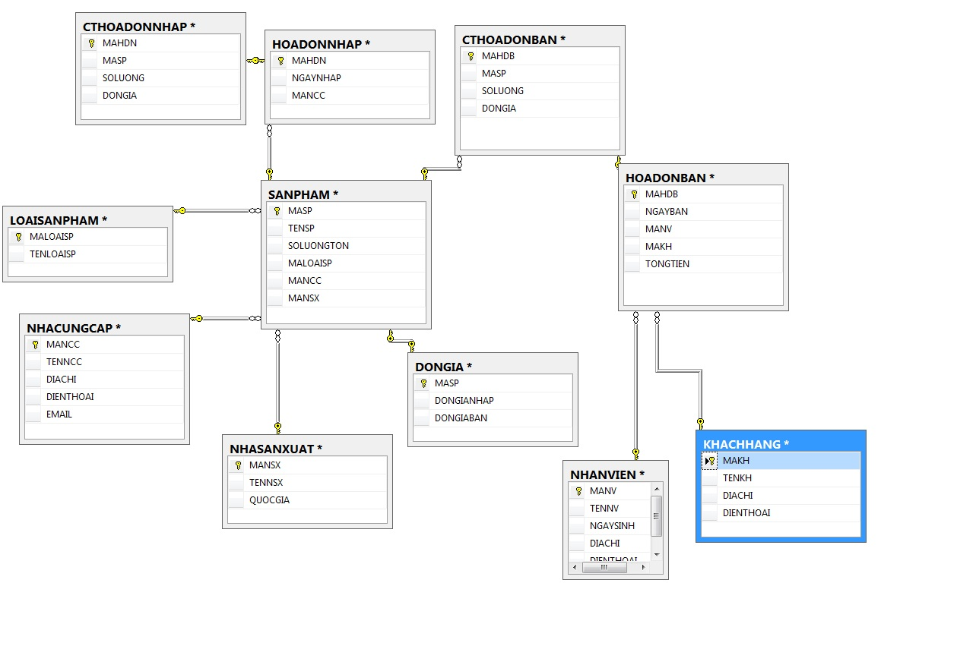

### 2.1.1.Bảng Chi Tiết Hóa Đơn Bán

|  |  |  |  |
| --- | --- | --- | --- |
| **STT** | **Tên thuộc tính** | **Kiểu dữ liệu** | **Mô tả** |
|  | MAHDB | nchar(6) | Khóa chính |
|  | MASP | nchar(6) | Khóa phụ |
|  | SOLUONG | int |  |
|  | DONGIA | int |  |

### 2.1.2. Bảng Chi Tiết Hóa Đơn Nhập

|  |  |  |  |
| --- | --- | --- | --- |
| **STT** | **Tên thuộc tính** | **Kiểu dữ liệu** | **Mô tả** |
|  | MAHDN | nchar(6) | Khóa chính |
|  | MASP | nchar(6) | Khóa phụ |
|  | SOLUONG | int |  |
|  | DONGIA | int |  |

### 2.1.3. Bảng Đơn Giá

|  |  |  |  |
| --- | --- | --- | --- |
| **STT** | **Tên thuộc tính** | **Kiểu dữ liệu** | **Mô tả** |
|  | MASP | nchar(6) | Khóa chính |
|  | DONGIANHAP | int |  |
|  | DONGIABAN | int |  |

### 2.1.4. Bảng Hóa Đơn Bán

|  |  |  |  |
| --- | --- | --- | --- |
| **STT** | **Tên thuộc tính** | **Kiểu dữ liệu** | **Mô tả** |
|  | MAHDB | nchar(6) | Khóa chính |
|  | NGAYBAN | nchar(20) |  |
|  | MANV | nchar(6) | Khóa phụ |
|  | MAKH | nchar(6) | Khóa phụ |
|  | TONGTIEN | decimal(20, 2) |  |

### 2.1.5. Bảng Hóa Đơn Nhập

|  |  |  |  |
| --- | --- | --- | --- |
| **STT** | **Tên thuộc tính** | **Kiểu dữ liệu** | **Mô tả** |
|  | MAHDN | nchar(6) | Khóa chính |
|  | NGAYNHAP | smalldatetime |  |
|  | MANCC | nchar(6) |  |

### 2.1.6. Bảng khách hàng

|  |  |  |  |
| --- | --- | --- | --- |
| **STT** | **Tên thuộc tính** | **Kiểu dữ liệu** | **Mô tả** |
|  | MAKH | nchar(6) | Khóa chính |
|  | TENKH | nvarchar(50) |  |
|  | DIACHI | nvarchar(50) |  |
|  | DIENTHOAI | nchar(10) |  |

### 2.1.7. Bảng Đăng Nhập

|  |  |  |  |
| --- | --- | --- | --- |
| **STT** | **Tên thuộc tính** | **Kiểu dữ liệu** | **Mô tả** |
|  | UserName | nvarchar(50) | Khóa chính |
|  | PassWord | varchar(50) |  |

### 2.1.8. Bảng Nhà cung cấp

|  |  |  |  |
| --- | --- | --- | --- |
| **STT** | **Tên thuộc tính** | **Kiểu dữ liệu** | **Mô tả** |
|  | MANCC | nchar(6) | Khóa chính |
|  | TENNCC | nvarchar(50) |  |
|  | DIACHI | nvarchar(50) |  |
|  | DIENTHOAI | nvarchar(50) |  |
|  | EMAIL | nvarchar(50) |  |

### 2.1.8. Bảng nhân viên

|  |  |  |  |
| --- | --- | --- | --- |
| **STT** | **Tên thuộc tính** | **Kiểu dữ liệu** | **Mô tả** |
|  | MANV | nchar(6) | Khóa chính |
|  | TENNV | nvarchar(50) |  |
|  | NGAYSINH | smalldatetime |  |
|  | DIACHI | nvarchar(50) |  |
|  | DIENTHOAI | nvarchar(50) |  |

### 2.1.9. Bảng Sản Phẩm

|  |  |  |  |
| --- | --- | --- | --- |
| **STT** | **Tên thuộc tính** | **Kiểu dữ liệu** | **Mô tả** |
|  | MASP | nchar(6) | Khóa chính |
|  | TENSP | nvarchar(50) | Khóa phụ |
|  | SOLUONGTON | int |  |
|  | MALOAISP | nchar(6) |  |
|  | MANCC | nchar(6) | Khóa phụ |
|  | MANSX | nchar(6) | Khóa phụ |

### 2.1.10. Bảng nhà sản xuất

|  |  |  |  |
| --- | --- | --- | --- |
| **STT** | **Tên thuộc tính** | **Kiểu dữ liệu** | **Mô tả** |
|  | MANSX | nchar(6) | Khóa chính |
|  | TENNSX | nvarchar(50) |  |
|  | QUOCGIA | nvarchar(50) |  |

## Thiết kế vật lý CSDL.

[Mô tả hệ quản trị CSDL.]



## Mô hình quan hệ giữa các bảng



Contents

**TỔNG QUAN** 3

**I. ĐÁNH GIÁ HIỆN TRẠNG** 3

1. Khảo sát thực tế 3

2. Hiện trạng tại cửa hàng 3

3,Đánh giá hiện trạng 4

4,Ưu nhược điểm của phương thức hoạt động cũ của cửa hàng. 4

**II. Thiết kế Logic CSDL** 6

2.1. Mô hình quan hệ của CSDL 6

2.1.1.Bảng Chi Tiết Hóa Đơn Bán 6

2.1.2. Bảng Chi Tiết Hóa Đơn Nhập 7

2.1.3. Bảng Đơn Giá 7

2.1.4. Bảng Hóa Đơn Bán 7

2.1.5. Bảng Hóa Đơn Nhập 8

2.1.6. Bảng khách hàng 8

2.1.7. Bảng Đăng Nhập 8

2.1.8. Bảng Nhà cung cấp 9

2.1.8. Bảng nhân viên 9

2.1.9. Bảng Sản Phẩm 10

2.1.10. Bảng nhà sản xuất 10

2.2. Thiết kế vật lý CSDL. 11

2.3 Mô hình quan hệ giữa các bảng 12